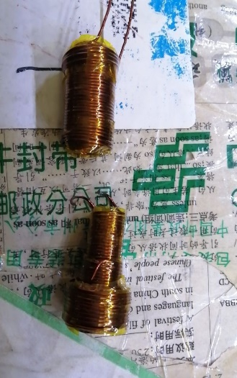
引言
线圈炮是电磁炮的一种形势，因其结构简单可重复使用不需要维护而在爱好者中广为流传。近几年线圈炮的发展似乎陷入瓶颈，不再有结构上的创新，因此笔者设计了“异形线圈和圆柱线圈对比实验”，为爱好者提供新的创意的同时，寻找更新更高效的线圈结构。

右：传统的圆柱线圈 左：异形线圈

实验
设想中，异形线圈由于头部的线圈圈数比尾部多，能在头部产生更强的磁通密度，进而提高效率。

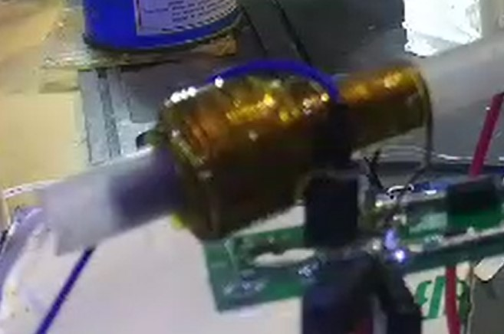
第一组实验中，发射物的初始位置限定为发射物中心距离线圈中心20mm处，电压额定为300v，线圈圈数和电容量不变。唯一的变量就是线圈的形状
实验示意图在右侧，右下角绿色部分是PCB板，中间茶色的为异形线圈，子弹在半透明管中。

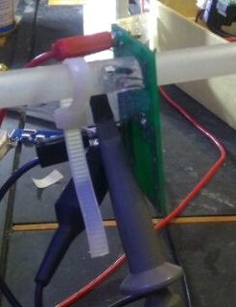
测速装置如左图，由光电对管和示波器组成，示波器启用单次触发功能，捕捉子弹遮挡光电对管的时间。通过对比子弹遮挡光电对管所需要的时间即可得知子弹的速度。
 | 异形线圈 | 圆柱线圈
第一次测试 | 2.3ms | 2.0ms
第二次测试 | 2.3ms | 2.0ms
两次对比试验消除偶然性，得出的数据绘制成表：
令人诧异的是，实验结果和设想正好相反，异形线圈始终比圆柱线圈慢0.3ms，但是得出“异形线圈的效率不如圆柱线圈“的结论还为时过早。
怀疑是异形线圈由于大部分线圈在头部，相当于一个比较短的线圈，因此修改发射物中心距离线圈中心为30mm，适配短线圈中心距离需要更远的特性。
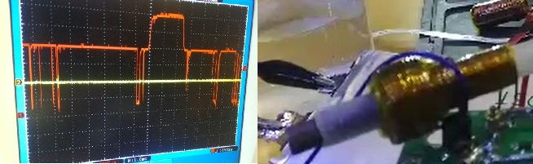
左图：高电平为示波器捕捉到子弹通过时间 右图：线圈子弹的示意图，发射物离线圈更远

第二组实验做下来后，异形线圈的发射物的速度也能达到2.0ms，和圆柱线圈齐平，即使在30mm前后调节，如35mm、32mm、28mm、25mm都始终没有大幅度超过圆柱线圈。

结论
在高电压大储能的线圈炮中，推测由于磁饱和，即使使用异形线圈提高磁通密度也无济于事。
但是在低电压小储能，无法构成强度高到能让发射物磁饱和的线圈炮中，还不能断定异形线圈就毫无用武之地。

